**Pb de connexion VNC sur les terminaux RaspBerry os LINUTOP**

**Mise à le jour le 1er avril 2021**

En ca de probleme d’avcces avec la PMAD VNC

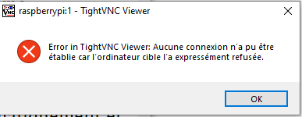

Ouvrir un terminal

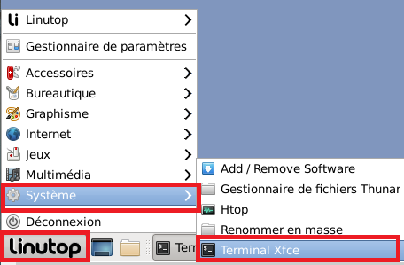

La fenetre du terminal s’affiche

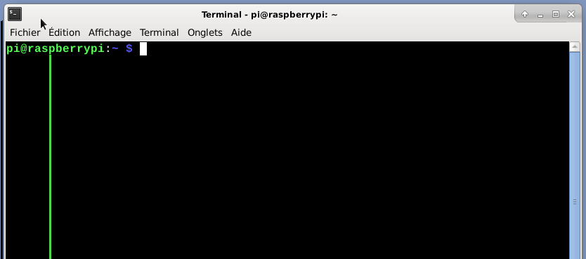

Taper la commande suivante : **sudo apt-get install x11vnc**

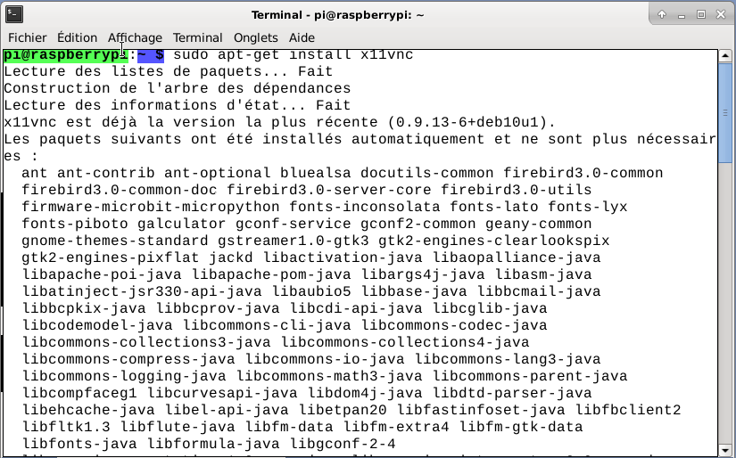

Esuite taper la commande suivante : **x11vnc -storepasswd**

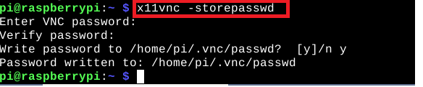

Saisir le mot de passe vnc :xxxxxxxxxxxx

Confirmer à nouveau le mot de passexxxxxxxxx

Valider par **Y**

Faire un test et le tour est joué.

By Mustapha